Чат - 6 апреля 2010. Графика в электронных курсах
[11:51] Андрей Козинский: Привет!! Рад услышать
[11:52] Наталья Катасонова: Добрый день :)
[11:52] Наталья Катасонова: Слышу :)
[11:56] Анна Долгих: Всем добрый день!
[11:56] Анна Долгих: слышно
[11:56] Владимир Наумов: ok
[11:56] Виктория Бокк: добрый день
[11:56] Виктория Бокк: слышно
[11:56] Андрей Козинский: Да, Елена! Слышно
[11:58] Наталья Долгова: Добрый день
[11:58] Сергей Печёнкин: Всем добрый день!
[11:58] Андрей Ершов: Добрый день
[11:58] Татьяна Яшина: Доброе Всем время суток! Слышно.
[12:00] Владимир Кухаренко: Добрый день
[12:00] Анжела Шулетя: Здравствуйте
[12:01] Олег Шен: Добрый день
[12:01] Иван Козловский: Всем Привет
[12:02] Юлия Балинова: здравствуйте
[12:09] Елена Ананьева: добрый день
[12:13] Елена Локтева: #1
[12:14] Елена Ананьева: везде :)
[12:14] Андрей Ершов: Практически везде, мне кажется
[12:14] Андрей Козинский: При построении демо материалов
[12:14] Андрей Козинский: При построении вопросов
[12:14] Владимир Наумов: Фон, интерфейс, изображения предметов изучения и их моделей
[12:15] Анжела Шулетя: Даже в тестах
[12:15] Татьяна Яшина: Там, где нужно усилить наглядность, сделать акцент, привлечь внимание обучаемого
[12:15] Леонид Гребнев: при структурировании содержания
[12:15] Наталья Катасонова: в презентациях
[12:15] Андрей Козинский: Объяснение материала
[12:15] Андрей Козинский: Вот вы сейчас используете
[12:16] Андрей Ершов: Графика сильно помогает сделать курс не таким скучным, каким он был бы без нее)
[12:16] Владимир Кухаренко: сжатие информации
[12:17] Владимир Наумов: при структурировании содержания = визуальная модель содержания, ИМХО
[12:17] Андрей Ершов: Ну, понятно, что надо с умом подходить ко всему)
[12:17] Андрей Козинский: Да студенты используют, нагромождая рисунками свои материалы
[12:17] Наталья Катасонова: графика используется там, где нужно реализовать дидактический принцип наглядности :)
[12:18] Владимир Наумов: Наталья, +1 и только так!!!!
[12:18] Андрей Козинский: О да!!!
[12:18] Олег Шен: графика включает визуальную модальность восприятия
[12:18] Наталья Катасонова: не за что :)
[12:19] Андрей Козинский: Ну, а учет особенностей восприятия человека
[12:23] Ирина Васильева: Здравствуйте всем!
[12:23] Елена Ананьева: здравствуйте:)
[12:25] Ирина Васильева: А если что-то серьезное объясняешь - может и надо использовать холодные цвета?
[12:27] Андрей Козинский: А в трехцветном прямоугольном смещение в холодную сторону существенно? Или главное построить треугольник
[12:33] Андрей Ершов: Теперь буду смотреть на мир по-другому. Раньше считал, что квадрат - это просто квадрат :)
[12:34] Андрей Козинский: А где-то есть ранжировка цветов, например, от задумчивости (флегматизма) до активности (шизофренизма)?
[12:34] Владимир Наумов: а меня учили, что синий цвет - шизоидный. Что в целом совпадает со словами Елены
[12:34] Елена Локтева: #2
[12:34] Андрей Козинский: Спасибо, обязательно прочту
[12:35] Ирина Васильева: Да есть цветовой тест, по которому можно определить, в каком настроении находиться человек. Причем, если он выбирает коричневый - это депрессия и склонность к суициду.
[12:35] Наталья Катасонова: Иттен http://books.google.com/books?id=ofvRhNBgoCoC&lpg=PP1&dq=itten%20colors&hl=ru&pg=PA3#v=onepage&q=itten%20colors&f=false
[12:36] Андрей Козинский: Пустой слайд, я бы хотел раскрасить, например, забором
[12:36] Леонид Гребнев: лучше почти все отцентровать - так привычно...
[12:36] Татьяна Яшина: Текст разместить по диагонали, человек воспринимает информацию снизу вверх по диагонали из верхнего левого угла в правый нижний
[12:36] Елена Ананьева: Заборостроительный институт вниз влево, вместе с Город 2010, Фио автора под названием, и конструирование расположить над Строительство заборов, можно поднять кнопку «Начать модуль»
[12:37] Наталья Долгова: Напоминает титульный лист реферата, только элементы не в тех местах
[12:37] Ирина Васильева: Ну, хотелось бы как-то оживить формами. Например, текст поместить в овал или прямоугольник со сглаженными углами.
[12:37] Андрей Ершов: Я бы перекрасил заголовок. Но теперь чувствую повышенную социальную ответственность. Так покрасишь в фиолетовый, и будешь виноват в чьем-нибудь нервном срыве)
[12:37] Анна Долгих: информация нелогично "разбросана" по слайду
[12:37] Андрей Козинский: Но это титульный лист - должна быть строгость
[12:37] Татьяна Яшина: Либо «Кто выполнил» переместить вниз, начать модуль расположить в центре ниже заголовка
[12:38] Андрей Козинский: И не видно Фамилии. Размеры букв должны быть другими
[12:38] Андрей Ершов: :)
[12:38] Елена Маковская: раздражает смещение текста в одной строке, например, самой нижней, или самой верхней
[12:39] Ирина Васильева: Да шрифты можно выбрать побольше. Чтобы как-то заполнить пространство.
[12:39] Андрей Козинский: А это было первое впечатление с забором
[12:39] Татьяна Яшина: Заголовок "Строительство заборов" должен быть самым большим по размеру шрифтом, а конструирование чуть меньше. Далее по размеру "Начать модуль", Остальное еще меньшим одинаковым шрифтом
[12:40] Андрей Козинский: Кстати, использование слов - из полностью прописных букв - это не очень
[12:40] Ирина Васильева: Автора переместить вниз, а институт посередине.
[12:41] Ирина Васильева: Действительно, мы бы хотели юольше симметрии.
[12:41] Елена Локтева: #3
[12:41] Андрей Козинский: Значительно лучше
[12:41] Андрей Ершов: Много пустоты
[12:41] Анна Долгих: логика появилась :)
[12:41] Ирина Васильева: Иванов и строительство надо разместить посередине
[12:41] Андрей Козинский: Буквы в КОНСТРУИРОВАНИЕ - смущают
[12:42] Владимир Наумов: Нарушение ГОСТа. А ГОСТ - хорош !!! :)
[12:42] Татьяна Яшина: Лучше, но заголовок надо бы отцентрировать по высоте слайда и начать модуль отправить под заголовок
[12:42] Андрей Козинский: А еще город и институт - почти не видны
[12:42] Владимир Наумов: АГА, знаю
[12:42] Елена Ананьева: надо нарисовать забор:) и заполнить им пустоту:)
[12:42] Андрей Козинский: Согласен - с забором
[12:42] Леонид Гребнев: симметрия пропала
[12:42] Ирина Васильева: Да. хочется картинку с забором
[12:42] Андрей Ершов: Наши дороги (многие) сделаны по госту. Яма в полметра - это норма. Ничего хорошего в ГОСТах)
[12:43] Анжела Шулетя: Если убрать пустоту похоже на обложку книги
[12:43] Владимир Наумов: это не гост виноват, а исполнители
[12:43] Анна Долгих: нет
[12:43] Наталья Катасонова: считаю нет :)
[12:43] Владимир Наумов: нет
[12:43] Андрей Козинский: А, если рисунок забора по теме, то хорошо
[12:43] Анна Долгих: не нужен здесь забор!!!
[12:43] Юлия Балинова: если все оправдывать исключительно дидактикой, то курсы у нас будут девственно чистые и пустые :)
[12:44] Владимир Наумов: не нужен
[12:44] Татьяна Яшина: Можно сделать фоновую подложку
[12:44] Ирина Васильева: А я считаю, что похожесть на обложку книжки - это хорошо
[12:44] Елена Ананьева: а если будет очень красивый забор, то он будет мотивировать изучить данный материал и научиться делать такие заборы :)
[12:44] Владимир Наумов: а без дидактики - неграмотные и тупые
[12:44] Юлия Балинова: а нужно золотую середину искать, Владимир
[12:44] Андрей Ершов: Здесь суть не в заборе, а в его создании. Глубже надо мыслить)
[12:45] Ирина Васильева: А вообще можно попробовать использовать принцип золотого сечения :)
[12:46] Владимир Наумов: Чего середину, Юлия: безграмотности, украшенной изображением?
[12:46] Владимир Наумов: между чем и чем середину?
[12:47] Ирина Васильева: Конечно, межу заголовками должно быть пространство, чтобы как-то их отделить
[12:49] Андрей Козинский: В дипломах - по правому краю
[12:49] Андрей Козинский: Во всяком случае дополнительная информация
[12:50] Наталья Катасонова: Контрасты цветов http://colorschemedesigner.com/
[12:51] Андрей Ершов: Мне кажется, разные шрифты будут не очень. Остальное ок.
[12:52] Наталья Катасонова: наверное, соглашусь, Андрей :)
[12:52] Ирина Васильева: А какая пропорция в шрифтах будет считаться контрастом?
[12:52] Наталья Катасонова: пример был бы кстати :)
[12:53] Андрей Ершов: Помните таблицу у окулистов на стенке? Вот верхняя и нижняя строки - контраст)
[12:53] Андрей Козинский: А ссылочку поподробнее?
[12:53] Юлия Балинова: это книжка "недизайнерская книга о дизайне", она есть и на русском
[12:54] Ирина Васильева: Да, действительно эту картинку с парой хотелось бы переместить влево
[12:54] Андрей Козинский: Юлия, спасибо

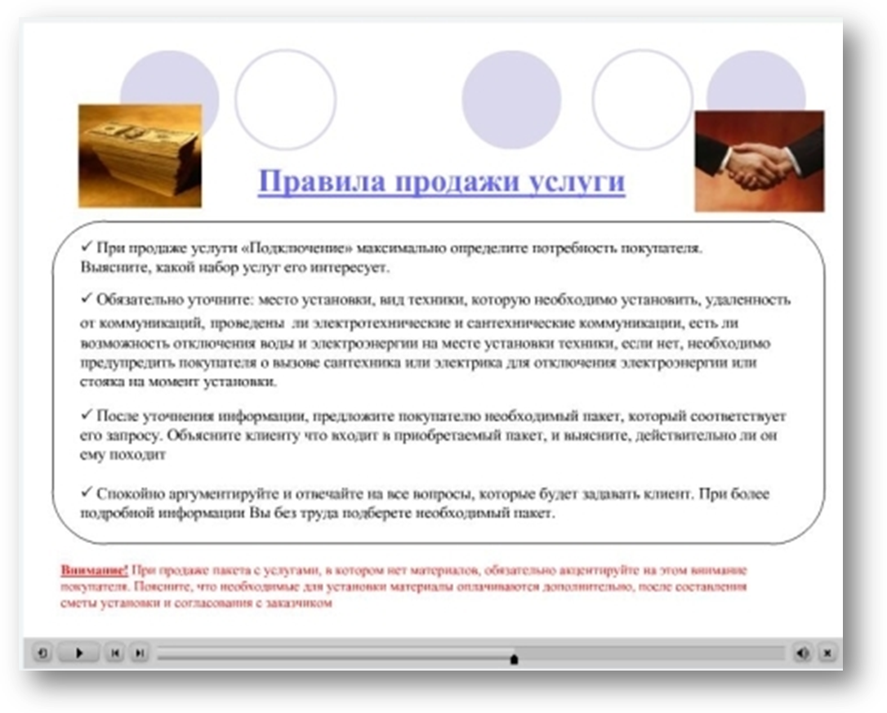
[12:55] Елена Локтева: пример 1
[12:55] Андрей Козинский: Кааакой "хороший" текст
[12:55] Татьяна Яшина: Картинки накрыли подложку дизайна слайда
[12:55] Андрей Козинский: Ну все "видно"
[12:55] Владимир Наумов: бяка
[12:55] Андрей Ершов: Я бы картинки вписал в круги. Или как-то по-другому оформил.
[12:55] Татьяна Яшина: Много мелкого текста
[12:55] Андрей Козинский: Да и много текста
[12:55] Юлия Балинова: большой кусок текста красным цветом, нечитабельно совершенно
[12:55] Андрей Козинский: Ну все равно пунктов много
[12:55] Ирина Васильева: Можно было бы текст сократить в виде конспекта. Не всегда надо так подробно писать
[12:55] Анна Долгих: очень много текста для одного слайда, картинки не выровнены
[12:55] Наталья Катасонова: контраст цветов плохой :(
[12:56] Андрей Ершов: Внизу что-то, на что просят обратить внимание. В самом низу слайда - не очень удачная позиция
[12:56] Татьяна Яшина: Намешаны акценты: подчеркивание, выделение, галочки, еще и рамка
[12:56] Ирина Васильева: Картинки как-то привязаны за уши
[12:56] Елена Ананьева: заголовок кажется веб-ссылкой
[12:56] Юлия Балинова: подчеркнутый заголовок - вряд ли он является ссылкой
[12:56] Андрей Козинский: А смысл не совпадает с рисунками - это не продажа
[12:56] Анжела Шулетя: Просится картинка в центре вверху
[12:57] Юлия Балинова: шрифт, кстати, без засечек лучше использовать
[12:57] Андрей Ершов: кстати, если читать справа налево, то картинки надо поменять местами. Вечером стулья, утром деньги)
[12:57] Ирина Васильева: А вообще нужны ли здесь картинки и круги. Может убрать все это и увеличить шрифт, если задача донести всю эту информацию
[12:58] Ирина Васильева: Я предлагала прямоугольник такой для титульного листа
[12:58] Андрей Козинский: А Внимание - лишнее
[12:58] Юлия Балинова: как раз наоборот:)
[12:59] Андрей Козинский: Мне кажется, компонентов - много (рисунки, заглавия, тексты, рамки
[12:59] Елена Ананьева: можно слово Внимание заменить на иконку, например !

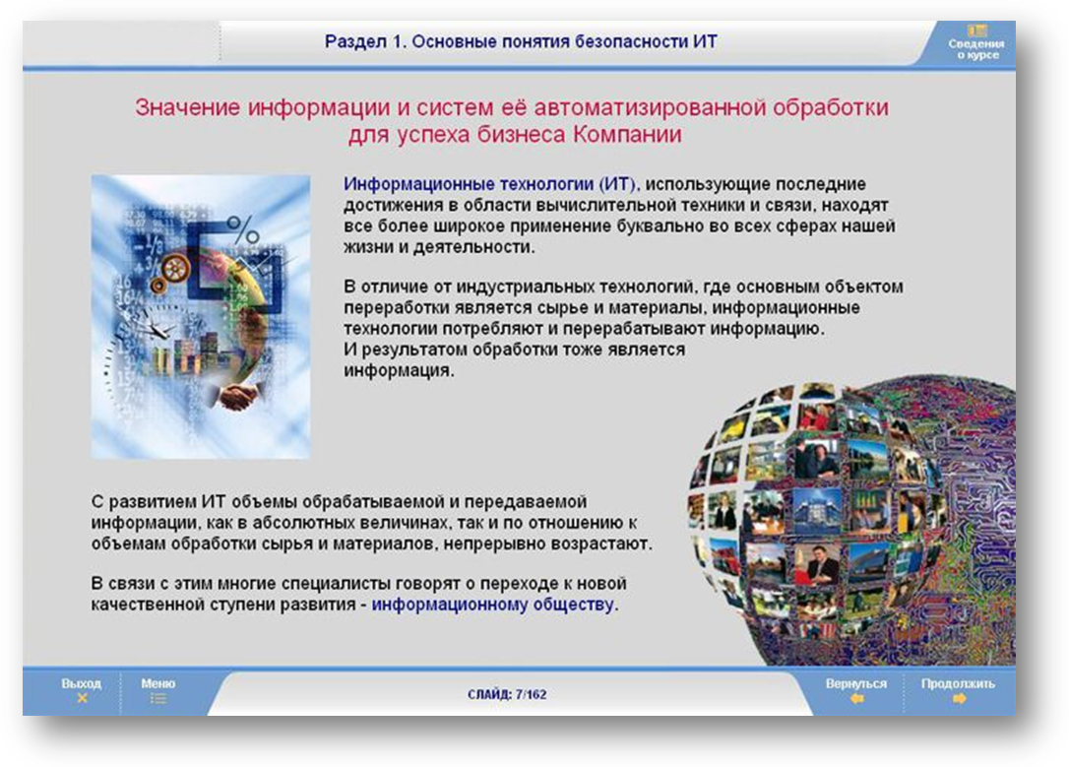
[12:59] Елена Локтева: пример 2
[12:59] Андрей Ершов: Это очень старая версия курса
[13:00] Андрей Козинский: Пугают картинки
[13:00] Андрей Ершов: Я знаю, я к ней руку приложил
[13:00] Юлия Балинова: картинки уж очень ассоциативные
[13:00] Татьяна Яшина: Картинки разных форм, может, следовало бы одну убрать, а другую оставить?
[13:00] Елена Ананьева: пугает количество слайдов 162!
[13:00] Владимир Наумов: картинок многовато
[13:00] Ирина Васильева: По-моему, как-то много картинок. Я бы одну убрала - и думаю безболезненно
[13:00] Андрей Ершов: Ничего, это первый и старый опыт)
[13:00] Юлия Балинова: шрифт жирный, ужас
[13:01] Владимир Наумов: фон слайда недостаточно контрастен
[13:01] Наталья Катасонова: картинки говорят о том, что содержание будет очень сложным для понимания :)
[13:01] Татьяна Яшина: Невозможно сосредоточиться на тексте
[13:01] Ирина Васильева: Я вчитываюсь в заглавие слайда и не могу понять

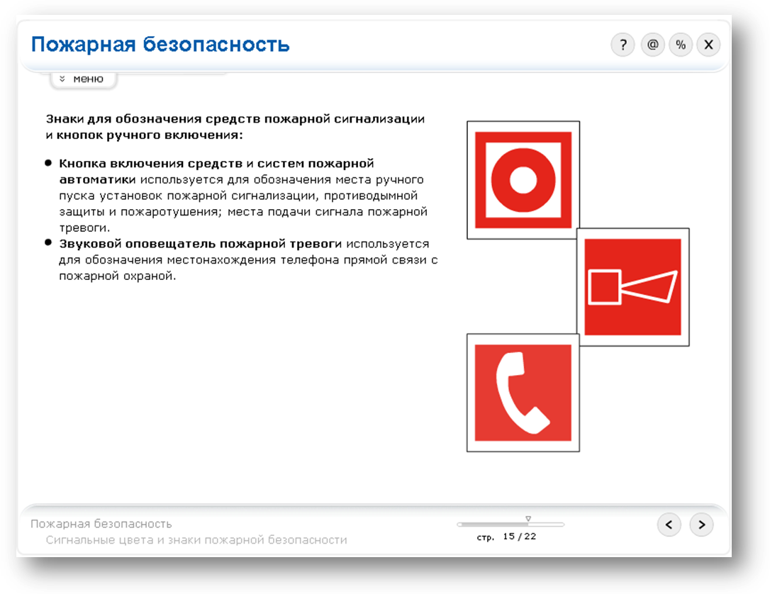
[13:01] Елена Локтева: пример 3
[13:01] Юлия Балинова: дыра:)
[13:01] Андрей Козинский: Кнопки - оторваны от содержания
[13:02] Владимир Наумов: нет композиционного центра
[13:02] Елена Ананьева: 2 описания и 3 картинки
[13:02] Татьяна Яшина: Описано вроде как две кнопки, а дано три знака
[13:02] Андрей Ершов: я бы между элементами списка сделал большее расстояние
[13:02] Владимир Наумов: лево-право текст картинки
[13:02] Ирина Васильева: Тоже картинки как-то не те. Заглавие не выделено шрифтом
[13:02] Андрей Козинский: Рисунки - меньше надо
[13:02] Татьяна Яшина: Текст нужно опустить вниз
[13:03] Андрей Козинский: И увеличить
[13:03] Елена Ананьева: лучше всего сделать картинки на слайде без текста, и всплывающие описания применить
[13:03] Юлия Балинова: пустота в низу слайда, и картинки как-то нелогично расположены
[13:03] Татьяна Яшина: Сделать пустую строку между пунктами списка
[13:03] Владимир Наумов: список некорректно оформлен
[13:03] Ирина Васильева: Может надо поменять цвет этих картинок с розового на более насыщенный красный и вишневый
[13:03] Андрей Козинский: Ну - пожарная ситуация
[13:04] Ирина Васильева: Ну может у меня монитор такой
[13:04] Андрей Козинский: Это уже не монитор

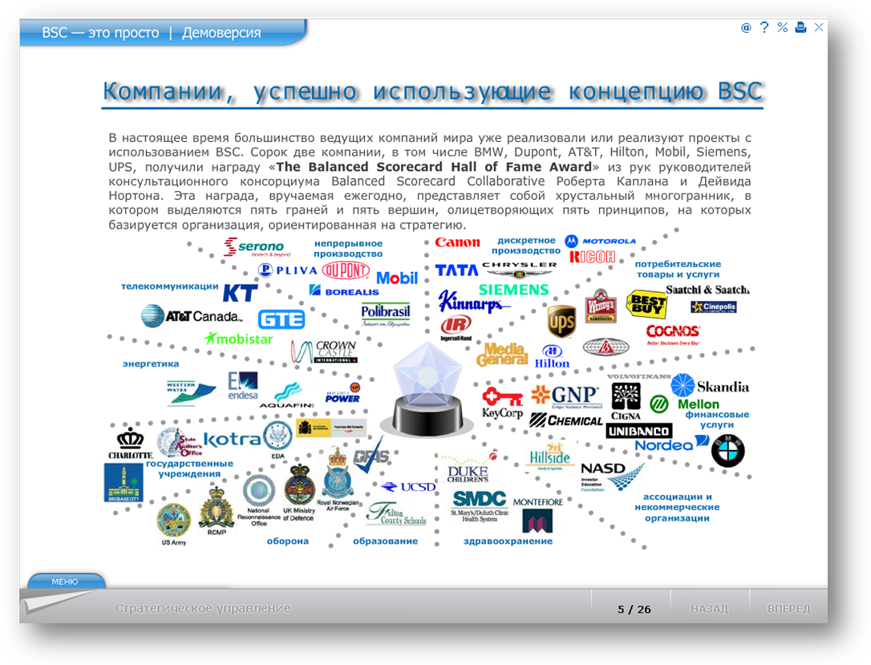
[13:04] Елена Локтева: пример 4
[13:04] Юлия Балинова: мама)
[13:04] Татьяна Яшина: О, ужас!
[13:04] Андрей Козинский: Ну, тут много всего
[13:04] Андрей Козинский: Фетишизм
[13:04] Владимир Наумов: а чё! Понты кинуть удалось :)
[13:04] Юлия Балинова: пример-то наглядный, ничего не скажешь)
[13:04] Елена Маковская: хаос
[13:04] Сергей Печёнкин: калейдоскоп
[13:05] Татьяна Яшина: Такую картинку следовало бы пустить отдельным слайдом без текста
[13:05] Андрей Ершов: "Взрыв"
[13:05] Наталья Катасонова: показательный пример того, как точно не надо делать :)
[13:05] Ирина Васильева: Интересно, хочется вчитываться и рассматривать
[13:05] Андрей Козинский: Ну, Вы нам же не в динамике показываете
[13:05] Наталья Катасонова: о ужас :)))
[13:05] Юлия Балинова: если там еще и все сверкает...
[13:05] Елена Ананьева: текст заголовка с тенью, если бы буквы побольше и поменьше слов то можно, а так ощущение того что текст грязный
[13:06] Елена Ананьева: с трудом))
[13:06] Юлия Балинова: да, панель навигации очень бледная
[13:06] Андрей Ершов: Мне кажется, так "набросать" логотипы партнеров - это неуважение) Хотя, это уже вопрос этики
[13:06] Татьяна Яшина: Картинку нужно отдельно на весь слайд без текста
[13:06] Ирина Васильева: Ну, студенты будут рассматривать как кино, если еще все сверкает. А интересно, текст кто-нибудь прочитает?
[13:07] Андрей Козинский: Ну, тогда здесь - сплошной баланс

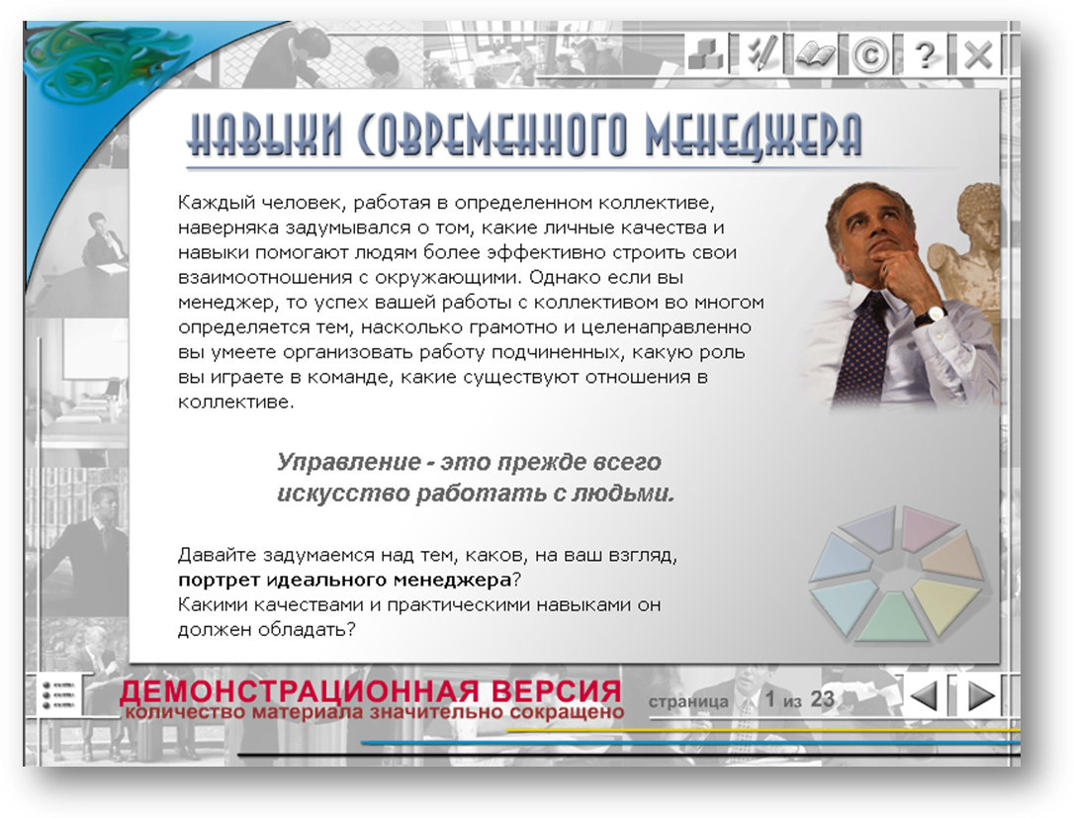
[13:07] Елена Локтева: пример 5
[13:07] Юлия Балинова: фон очень отвлекающий
[13:07] Андрей Козинский: А ничего на первый взгляд
[13:07] Татьяна Яшина: Синий Уголок - излишество
[13:07] Владимир Наумов: типичный
[13:07] Андрей Козинский: Как у Фрейда - все только на первый взгляд
[13:07] Ирина Васильева: Какой-то задумчивый слишком менеджер , да и в возрасте... А так ничего
[13:07] Юлия Балинова: заголовой огромный и выежистый:)
[13:08] Наталья Катасонова: а причем тут статуя?
[13:08] Андрей Козинский: А это не менеджер, а препод
[13:08] Владимир Наумов: "общепринятый" для наших втирателей очков типа в деле обучения
[13:08] Андрей Ершов: По сравнению с парнем на заднем плане, это менеджер молод, как пионер)
[13:08] Ирина Васильева: И не понятно немного, зачем здесь палитра в углу
[13:08] Татьяна Яшина: Люди на фоне черно-белые, а человек на фото - цветной. Его фото здесь лишнее
[13:09] Елена Маковская: не хочется читать текст
[13:09] Леонид Гребнев: др. греки - не менеджеры, а философы
[13:09] Андрей Козинский: Вот он и думает
[13:09] Андрей Ершов: Текст читать не хочется - это вопрос мотивации для большинства. Надо, чтобы начальник за спиной стоял)
[13:09] Ирина Васильева: Ну, если подложка у всех слайдов такая с фотографиями , то оправдано
[13:10] Елена Локтева: вопрос последний
[13:10] Андрей Козинский: Как Шварцнеггер отпустил?
[13:10] Андрей Ершов: Да, спасибо.
[13:10] Ирина Васильева: Да. для меня особенно, так как это мой первый вебинар
[13:10] Наталья Катасонова: Было очень интересно и полезно :) Спасибо, Елена :)
[13:10] Ирина Васильева: Буду переделывать дома свою заготовку к курсу
[13:10] Леонид Гребнев: очень полезен, но у меня графика долго грузилась :(
[13:10] Юлия Балинова: нового немного, но зато интересно и по делу)
[13:10] Юлия Балинова: спасибо
[13:11] Андрей Козинский: Да, ново, эмоционально
[13:11] Наталья Катасонова: Мне тоже надо переделать свои презентации :)
[13:11] Андрей Ершов: Хотелось бы видеть продолжение с уклоном в тот самый пед.дизайн)
[13:11] Владимир Наумов: Больше всего и приятно впечатлило, что большинство коллег компетентно оценивали примеры
[13:11] Андрей Козинский: Но, не подрались
[13:11] Наталья Катасонова: Есть-есть :)
[13:11] Валерий Костогоров: Да, интересно было выслушать разный подход к оценочным заданиям.
[13:11] Ирина Васильева: Для меня это новый опыт использования современных средств обучения
[13:11] Андрей Ершов: Теперь все квадраты на круги менять...)
[13:11] Елена Ананьева: спасибо, интересно и познавательно :)
[13:11] Леонид Гребнев: это можно и не только для дист., но и для аудитории
[13:11] Татьяна Яшина: Да, потому что я нашла подтверждение своим взглядам на использование графики в электронном курсе.
[13:12] Елена Маковская: спасибо! да, возьму на заметку некоторые моменты
[13:12] Андрей Козинский: Свое хорошее сделать сложнее, чем критиковать
[13:12] Наталья Катасонова: Мне очень нравится, как Вы используете графику :) Дело не расходится со словами :)
[13:12] Елена Ананьева: надо добавить надпись, Здесь может быть ваш забор :)
[13:12] Андрей Козинский: Теперь вообще не возьмемся
[13:12] Владимир Наумов: Андрей, есть принцип наглядности + юзабилити. Остальное - от нечистого
[13:12] Ирина Васильева: Да. действительно критиковать проще, чем родить что-то свое и еще с учетом всех правил
[13:13] Анжела Шулетя: Да Появилось желание почитать дополнительную литературу
[13:14] Ирина Васильева: Может заготовки предложить для обсуждения и критики?
[13:14] Наталья Катасонова: Можем продолжить обсуждение в форуме?
[13:14] Андрей Ершов: Спасибо! Ждем Вас снова (с) MacDonalds
[13:14] Татьяна Яшина: Елена, спасибо за полезный вебинар!
[13:15] Ирина Васильева: Я имела ввиду в качестве обучения предложить пару своих слайдов и проблемы , которые меня волнуют. Так сказать посоветоваться с народом
[13:15] Ирина Васильева: Спасибо за замечательный опыт
[13:15] Андрей Козинский: СПАСИБО!!
[13:16] Юлия Балинова: спасибо, отличный вебинар
[13:16] Анжела Шулетя: Спасибо
[13:16] Сергей Печёнкин: Елена, спасибо. Было полезно, интересно и ПРИЯТНО!
[13:16] Наталья Долгова: спасибо, до встречи в виртуальности)
[13:16] Андрей Козинский: До свидания!
[13:16] Татьяна Красноперова: Спасибо, было очень полезно.
[13:17] Валерий Сидоров: Спасибо!
[13:17] Владимир Наумов: СПАСИБО
[13:17] Ирина Васильева: До свидания
[13:17] Елена Ананьева: до свидания:)
[13:17] Татьяна Яшина: Всем до встречи!
[13:17] Леонид Гребнев: Всем спасибо и до свидания!
[13:18] Андрей Козинский: Всем спасибо
[13:18] Наталья Катасонова: Вы знаете какие-нибудь сайты с хорошей бесплатной графикой? Или таких нет?
[13:19] Наталья Катасонова: Спасибо, Елена :) Я с Вами свяжусь :)
[13:19] Андрей Козинский: Какая минимальная ширина канала необходима для webinara?
[13:19] Елена Локтева: v-class.ru
[13:20] Андрей Козинский: Спасибо, но я о практике, там инфу я смотрел
[13:20] Наталья Катасонова: До свидания всем :)
[13:25] Андрей Козинский: Все, спасибо, Елена, было интересно пойду париться, все в письме
[13:25] Андрей Козинский: До свидания!!

